ATA DA REUNIÃO DO CONSELHO DE REPRESENTANTES - 01/02/2024
O Conselho Municipal de Direitos da Pessoa Idosa - CMI/SP, no uso de suas atribuições que lhe são conferidas pela LEI MUNICIPAL Nº 17.452/09/2020, com a disposição do seu REGIMENTO INTERNO, transcreve abaixo a reunião do Conselho de Representantes com a presença do seu presidente, Nadir Francisco do Amaral e dos demais conselheiros do CMI.
Ata nº 03 – Ano de 2024

Na quinta-feira, dia 1º de fevereiro de 2024, das 10h00 às 12h30, foi realizada reunião ordinária do Conselho de Representantes, de forma presencial, com quórum suficiente, no auditório da sede da Secretaria Municipal de Direitos Humanos e Cidadania (SMDHC), instalada à Rua Líbero Badaró, 119, no Centro da cidade.

PAUTA

I. Saudações da Presidência;
II. Apresentação do Regimento Interno.

- Saudações da Presidência.

O presidente do CMI, Nadir Francisco do Amaral, inicia a reunião desejando um bom dia a todos (as). Fala da importância dos que estão ali presentes e destaca que essa participação é que faz do CMI um Conselho vigoroso. Enfatiza a participação dos Fóruns. Diz que os Conselheiros são o suporte do CMI. Para este 1º encontro do ano, esclarece que a pauta será o Regimento Interno, que é o direcionamento do Conselho. É através dele que esse Conselho será levado adiante.

Na sequência, chama à frente a coordenadora da Comissão do Regimento Interno, Marisa Accioly (Geronto EACH/USP – Categoria B). Reitera a importância do trabalho dos Conselheiros que compuseram a Comissão para ter um Regimento Interno enxuto. Pede aos presentes que sigam um ritual de atividades para não perderem a linha de todo o trabalho que foi desenvolvido por essa Comissão. Declara que este é um novo momento do CMI e afirma que o Conselho está produzindo história.

- Apresentação do Regimento Interno.

Marisa Accioly (Geronto EACH/USP – Categoria B) agradece e diz que foi um grande prazer estar à frente desse grupo. Comenta que ainda não tem todo o Regimento Interno pronto, mas vai apresentar a proposta até onde conseguiram chegar. Inicia a sua explanação apresentando os nomes dos Conselheiros que compõem a Comissão do Regimento, conforme relação disposta abaixo:

Candidatos Titulares - Sociedade Civil | Candidatos Suplentes - Sociedade Civil
Ariovaldo Guello (Fórum Pinheiros) | Niltes Aparecida Lopes (Fórum Centro)
Marisa Accioly (EACH USP) | Norma Rangel (Trabalho 60+)
Diógenes Sandim Martins (Sindicato Nacional dos Aposentados) | Antonio Brito Cardoso (Fórum Capela do Socorro/Parelheiros)
Maria do Carmo Guido (Me Too Brasil)
Candidatos Titulares - Governo | Candidatos Suplentes - Governo
Rita de Cassia M. L. Siqueira (SMADS) | Carlos Eduardo G. Vasconcellos (SVMA)
Renato Cintra (SMDHC) | Suzana de Rosa (SMDHC)
Dinéia Mendes A. Cardoso (SEME) | Maria Luiza da Silva (SEME)
Luciano Santos Araujo (SMSUB) | Adriano Porto Garcia (SMSUB)

Marisa Accioly (Geronto EACH/USP – Categoria B) começa a passar o histórico da Comissão. Como houve a mudança do Conselho para um formato paritário, o Regimento Interno também sofreu mudanças muito grandes e agora vem com outras características. Comenta que, em 16 de outubro de 2023, os Conselheiros foram nomeados (publicado em Diário Oficial no dia 17 de outubro de 2023). Tinham o prazo de 60 dias para apresentar um novo Regimento. O período em que este foi analisado teve início em 08 de novembro de 2023, e foi concluído no dia 31 de janeiro de 2024. Foram realizadas 14 reuniões, até o momento, com a duração de 28h45min no total. A primeira foi presencial e as outras virtuais. A participação efetiva foi de 2 (duas) reuniões por semana, com mais ou menos 3 (três) horas de duração. Cada componente da Comissão, nas reuniões que participou, teve a oportunidade de apresentar sugestões. Houve discordâncias e, quando não chegaram a um consenso, foi feia votação, prevalecendo o voto da maioria, independentemente de ser da sociedade civil ou governo. Mostra aos presentes o modelo do arquivo que foi trabalhado pela Comissão.

Marisa Accioly (Geronto EACH/USP – Categoria B) parte para a leitura da nova proposta do Regimento Interno do CMI. Já no início da apresentação, a Conselheira Rita de Cassia M. L. Siqueira (SMADS) pede a palavra e comenta que o que está sendo apresentado já foi discutido e revisto pelos conselheiros integrantes da Comissão.

Diógenes Martins (SINDNAPI – Categoria C) reitera que o que está sendo apresentado hoje não é para deliberação. Depois, quando o Regimento Interno, no final, estiver pronto, todos vão poder deliberar sobre o conteúdo apresentado.

Maria do Carmo (Me Too Brasil – Categoria B) diz que foi muito trabalho na Comissão, e apesar da Maria Accioly comentar que o que está sendo apresentado foi votado, foi voto vencido em alguns pontos e gostaria de deixar isso claro. Fala sobre os ônus e bônus do que é a democracia, parafraseando Winston Churchill, “a democracia não é boa, mas é a melhor que temos”.

Marisa Accioly (Geronto EACH/USP - Categoria B) reitera que todo o Regimento Interno já foi revisto pela Comissão. Nesta reunião, vão apresentar as propostas feitas até o artigo 17, do novo Regimento, que já foram decididas e aprovadas pela Comissão.

Todos os integrantes da Comissão do Regimento Interno enfatizam que esta reunião é apenas para a leitura das novas propostas do RI.

Marisa Accioly (Geronto EACH/USP - Categoria B) esclarece que depois será feita uma apresentação de todo o novo Regimento Interno proposto. Informa que na próxima semana serão realizadas mais 2 (duas) reuniões da Comissão do Regimento para encerrar esta parte e depois será marcada uma nova reunião com todos os Conselheiros para apresentá-lo.

Norma Neres (Fórum Pirituba/Jaraguá/Perus – Categoria A) pergunta quantos são os artigos do Regimento Interno.

Várias pessoas respondem que são 45 artigos no total.

Nadir Amaral (Fórum Liberdade – Categoria A) explica que o Regimento Interno será enviado para todos quando for terminado para que possam ler e estar conscientes quando marcarem a reunião de deliberação para a aprovação do mesmo.

Marisa Accioly (Geronto EACH/USP - Categoria B) repete que depois será marcada uma nova reunião para apresentar o restante do Regimento Interno.

Norma Rangel (Trabalho 60+ - Categoria C) pergunta se não seria interessante enviar a proposta final do RI para todos com antecedência, por e-mail, para caso alguém tivesse o interesse de fazer alguma sugestão.

Diógenes Martins (SINDNAPI – Categoria C) afirma que isso irá acontecer. Todos irão receber a versão final do Regimento Interno. É um trabalho que deverá ser feito de forma consensual, para que todos tenham conhecimento do que estão aprovando.

Nadir Amaral (Fórum Liberdade – Categoria A) pede licença para uma fala. Diz que todos precisam ter consciência sobre o que está sendo proposto no Regimento Interno. É uma democracia, há pontos de consenso, e às vezes não há, mas devem discutir isso de forma concisa e pontual. Todos devem ser conscientes, ler, pontuar e trazer sugestões coletivas para toda a cidade de São Paulo.

Assim, Marisa Accioly parte para a leitura das novas propostas para o Regimento Interno.
Na leitura do artigo 3º do Regimento Interno, o conselheiro Ariovaldo Guello (Fórum de Pinheiros – Categoria A) pede a palavra. Comenta que, para cada ponto que a Marisa Accioly está apresentando, há um trecho da Lei em que eles se embasaram. Não inventaram nada, copiaram tudo o que está na Lei.

Marisa Accioly (Geronto EACH/USP - Categoria B) reitera que tudo o que está sendo apresentado tem base na legislação. Termina a leitura no artigo 17 e fala que todo o RI já foi discutido, agora está sendo revisado para ser enviado, posteriormente, para a aprovação do Plenário.

Nadir Amaral (Fórum Liberdade – Categoria A) pergunta a todos (as) se há alguma informação que não ficou clara. Pediu para que prestem atenção na Lei. Pondera que Lei fala com a Lei. Certa ou errada, a Lei está dada. Cabe aos Conselheiros, articulados, pensarem no que querem, e junto com o Poder Legislativo. Não adianta chegar querendo mudar tudo. Diz que vivem numa democracia, então, devem trabalhar organizados.

Ruth Altamirano (Fórum Pirituba/Jaraguá/Perus – Categoria A) pede a palavra. Afirma que tem trabalhado bastante. Diz que os Conselheiros precisam ser apoiados pela Prefeitura. Precisam receber um apoio maior da Prefeitura.

Marisa Accioly (Geronto EACH/USP - Categoria B) comenta que o conselheiro Ariovaldo Guello (Fórum de Pinheiros – Categoria A) sugeriu que seja mostrado tudo o que a Comissão já fez. Até por uma questão de clareza, decidem apresentar o material sobre o qual eles têm trabalhado em cima.

Rita de Cassia M. L. Siqueira (SMADS) comenta que devem faltar uns 8 (oito) pontos para discutir em todo o Regimento. Dos 45 artigos, quase todos foram aprovados, só faltam esses 8, que precisam ser revistos e aprovados. Diz que é preciso ter muito cuidado com alguns pontos, pelo que isso possa representar para a população idosa.

Dona Socorrinho (Associação Nosso Sonho – Categoria B) pede a palavra e diz que para saber o que está escrito nos slides, tinha que ter o RI em papel nas suas mãos, porque não está enxergando. Uma senhora de periferia, com mais de 80 anos, óculos vencidos, pergunta como vai aprovar algo se não está entendendo nada. Enfatiza que todos ali precisam saber que estão lidando com uma “jovem idosa”. Se quiserem ajuda, é assim, com material impresso. Fala que articula e passa para frente o que está sendo demandado pela sociedade.

Marisa Accioly (Geronto EACH/USP - Categoria B) diz que todos receberão esse material com uma fonte maior para facilitar a leitura. Não trouxeram hoje, porque ainda estão finalizando a nova proposta do Regimento. Mas querem sim enviar o material, e imprimir para quem demandar, para que todos deem as suas sugestões.

Maria do Carmo (Me Too Brasil – Categoria B) comenta que quer aproveitar a fala da Ruth Altamirano. Afirma que o Conselho tem o apoio da Prefeitura. Agora, o Conselho é paritário e tem uma posição de igual (paritária) com a Prefeitura. Diz que são iguais e são parceiros, têm os mesmos direitos e obrigações em relação ao Regimento Interno. O Trabalho é voluntário, mas “estão ali”.

Ruth Altamirano (Fórum Pirituba/Jaraguá/Perus – Categoria A) esclarece que o “apoio” a que ela se refere é na Política Pública.

Maria do Carmo (Me Too Brasil – Categoria B) reitera que é exatamente isso, vão propor Políticas Públicas. São parceiros.

Ricardo Mucci (Trabalho 60+ - Categoria C) pergunta sobre vacância, quando o suplente assumir a vaga do titular, quem irá assumir a vaga do suplente.

Carlos Vasconscellos (SVMA) pondera, direcionando a sua fala à Dona Socorrinho, que a prefeitura possui um programa permanente de troca de óculos.

Margarete Siqueira (Fórum Itaquera – Categoria A) comenta que existe o CEMA para isso.

Dona Socorrinho (Associação Nosso Sonho – Categoria B) diz que no CEMA é só quando tem campanha em curso.

Carlos Vasconscellos (SVMA) discorre sobre os Conselhos da cidade. Diz que não são aleatórios. Conselhos são prefeitura de São Paulo, ainda que seja trabalho voluntário. Fazem parte do Executivo Municipal. É necessário separar Legislativo do Executivo. A partir do momento que o Conselho existe, a prefeitura está lá. É necessário fazer sugestões de projetos de Lei, trabalhar por novas Leis, mudanças resistentes. Pergunta quem faz a Lei. O Legislativo. A Câmara Municipal. São conceitos que precisam reforçar.

Diógenes Martins (SINDNAPI – Categoria C) comenta que o papel do Conselho não é de governo, enquanto sociedade civil, mas faz parte do Estado. São cidadãos que estão aqui para defender os interesses da sociedade por Políticas Públicas.

Damaris Germano (Fórum da V. Maria/ V. Guilherme/ V. Medeiros – Categoria A) pede fala para discorrer a respeito dos óculos vencidos, da boa saúde, se sente no dever de falar que ainda está cumprindo o mandato de Conselheira Gestora de Saúde, mandato que vence agora em 2025. Diz que tudo o que for problema de saúde, começa pela Unidade Básica de Saúde (UBS). Não adianta sair se inscrevendo em qualquer programa, que não vai dar certo. Todos os idosos têm o direito de preencher a ficha AMPI. Cada UBS tem uma equipe para isso. Cada atendimento dura de 40min a 1h30, dependendo de cada caso de saúde. Aí dizem, “ah, mas na minha UBS não está sendo feito”. Aí entra o trabalho dos Conselheiros. Reitera que cada idoso deve ir até a UBS da sua região e fazer o preenchimento da sua ficha AMPI. Quando terminar, a equipe vai classificar os níveis A, B, C de saúde para encaminhar o idoso para tratamento específico a partir desta avaliação. É preciso exigir que a eficácia aconteça.

Ricardo Mucci (Trabalho 60+ - Categoria C) diz que, como jornalista, acha que é importante saber qual é a sua relação com o governo, porque não entende que sua atuação seja como de governo. Precisa entender qual é o seu “crachá”, porque não ficou claro.

Marisa Accioly (Geronto EACH/USP - Categoria B) afirma que o colegiado tem como função fazer o controle do Poder Público. Um órgão que vai monitorar, acompanhar, fiscalizar, propor, mas para isso os conselheiros têm que ter consciência de sua atuação.

Renato Cintra (SMDHC) diz que houve uma mudança na Lei. O CMI está fortalecido. Das 15 vagas para a sociedade civil, 10 são para Fóruns. Comenta que fizeram questão de fortalecê-los. As discussões são fundamentais e, a partir disso, ir acrescentando à Política Pública. Esclarece que a Comissão ainda não chegou no ponto das Comissões, mas acredita que terão mais força nas discussões para Políticas Públicas. Hoje, o Conselho está dividido em sociedade civil e Poder Público. Mas, quando falam em Poder Público, não é sobre quem está no cargo, porque hoje tem um Prefeito, amanhã será outro, mas trata-se de manter o equilíbrio, de garantir a alternância entre Presidência e Vice-Presidência, sociedade civil e representantes de governo. O Poder Público, independente de qual governo que esteja aí, é super importante também, porque é ele que implementa e executa a Política Pública.

Diógenes Martins (SINDNAPI – Categoria C) reforça, na qualidade de médico sanitarista, a posição da Damaris Germano, de que é preciso entender as Políticas Públicas com foco na população idosa. Cada UBS tem uma limitação territorial. Os idosos devem ir até lá, fazer o cartão do SUS, fazer uma avaliação multidisciplinar. A partir daí, é elaborado um plano de atenção à saúde desse idoso. Se não estiver funcionando assim, os Conselheiros têm que discutir isso junto com a Administração Pública, com os representantes de governo da Saúde. E pergunta, “por que a gestão é paritária?”. Para que a Administração, que está com atribuições em curso, possa se ajustar às demandas que os Conselheiros estão trazendo. E se não está sendo resolvido, aí entra o tralho do CMI, de todos juntarem para implementar as demandas necessárias à sociedade.

Carlos Vasconcellos e Diógenes Martins trocam algumas falas sobre o papel do governo e da sociedade civil atuando juntos em conselhos.

Norma Rangel (Trabalho 60+ - Categoria C) aproveita para dar continuidade ao assunto trazido pela Damaris Germano, dizendo que na gestão passada, quando o Conselho era apenas consultivo, a Comissão A conseguiu que houvesse a reimplantação de uma requalificação dos funcionários sobre o que são as AMPIs, da Saúde, porque os médicos e enfermeiros não tinham conhecimento sobre como isso deveria funcionar. Então, a partir do momento que os Conselheiros entram numa UBS e descobrem que os profissionais de lá não sabem o que são as AMPIs, têm que trazer isso para o CMI. Na gestão passada, os técnicos que estavam como representantes de governo foram muito parceiros e adicionaram muito ao Conselho.

Ruth Altamirano (Fórum Pirituba/Jaraguá/Perus – Categoria A) reitera que é preciso trabalhar com Habitação, Saúde, Meio Ambiente, Cultura e Esportes, não apenas Saúde, mas com tudo, todas as secretarias.

Norma Neres (Fórum Pirituba/Jaraguá/Perus – Categoria A) diz que precisam urgente do Regimento Interno para que cada um possa definir suas funções e ações, porque não têm como se defender sem m Regimento Interno.

Damaris Germano (Fórum da V. Maria/ V. Guilherme/ V. Medeiros – Categoria A) conta que em seu Fórum trabalham com o assunto das AMPIs desde 2021. Comenta que as UBSs trabalham com a meta de 72%, por território, para que a população idosa tenha a sua ficha AMPI preenchida. E agora a Norma Rangel traz a informação de que tem médicos que nem sabem o que é isso. Então, pergunta, como as UBSs vão chegar na taxa de 72% se nem os médicos sabem como do que se trata. É função do CMI trabalhar em cima dessa questão.

Nadir Amaral (Fórum Liberdade – Categoria A) diz que, como é Conselheiro da Saúde, tem a informação de que as UBSs não atingiram nem 15% dessa meta ainda. Conta que está saindo do Conselho da Saúde e serão realizadas novas eleições, que acontecerão em abril, mas não tem ninguém que assumirá a sua função. Diz que está indo para ao Conselho Estadual da Saúde, como suplente, e está com Presidente no CMI, mas estimula a todos e todas que busquem por uma vaga no Conselho Municipal da Saúde. Diz que se não ficarem em cima, ninguém irá realizar este trabalho. Afirma que os Conselheiros, tanto no CMI, quanto na Saúde, precisam entender os contratos de gestão. Comenta que as OSs dominam, são 78% de OSs na Saúde e devem chegar a 100% em breve. Se a base não se articular, a coisa não vai ser feita. Os Conselheiros precisam entender que todo serviço na Saúde é feito por organizações e eles recebem milhões em contratos. O orçamento público da Saúde está para 19 milhões neste ano. Pessoas idosas estão na atenção básica. Tem entre 7/8 milhões de idosos. Pergunta qual é a rubrica para o idoso e como vão fazer Política Pública num recorte para essa população se não tem dinheiro especificado para isso.

Informa aos presentes que, no dia 21/02/24, será realizado o 1º Seminário sobre a Saúde do Idoso, nunca realizado antes. Diz que é importante estarem lá. Argumenta que a atuação dos funcionários das Secretarias vai até um limite. A Saúde está aposentando um monte de gente que entende do idoso e quem está entrando, está porque não tem opção. Os Conselheiros têm que saber cobrar e como cobrar. Se pegarem o orçamento público, devem sempre olhar onde está o orçamento para a população idosa.

Maria Luiza da Silva (SEME) diz que esta será uma das atribuições da Comissão de Orçamento e Finanças do CMI.

Nadir Amaral (Fórum Liberdade – Categoria A) pergunta, “vamos aprender a analisar o orçamento público?”.

Norma Neres (Fórum Pirituba/Jaraguá/Perus – Categoria A) sugere que a temática seja uma capacitação para os Conselheiros.

Nadir Amaral (Fórum Liberdade – Categoria A) reitera que todos se candidatem ao Conselho de Saúde.

Rita de Cassia M. L. Siqueira (SMADS) diz que estão no CMI e precisam aprender como fazer esse monitoramento da Administração Pública. Propõe que seja feito o acompanhamento dos projetos de todas as Secretarias que são apresentados lá na Câmara. Que tenha uma cobrança e que tudo seja revisto. Isso é cobrança, monitoramento. Diz que precisam trabalhar com esse olhar, porque o CMI deve fiscalizar a Política Pública. E não adianta dizer, “ah, mas o Governo não fez isso pra mim”. Não é para você, é para a pessoa idosa. Precisam entender o quanto é importante esse posicionamento político do CMI e se colocarem numa posição de cobrança. Deixar claro ao Secretário que, se ele não se colocar para a população idosa, o CMI terá conhecimento disso.

Ricardo Mucci (Trabalho 60+ - Categoria C) diz que é interessante o papel do CMI de defender e não apenas endossar Políticas Públicas. Comenta que aprendeu como jornalista que, “quem não é visto, não é lembrado”. Sugere a Criação de uma Comissão de Comunicação, que é “a sua praia”, e colocar o CMI num portal. Acredita que pode dar uma boa contribuição para a sociedade.

Patrícia Spedaletti (SEHAB) sugere que, depois que terminarem a revisão do RI, façam como na gestão passada. Quando começarem os trabalhos, cada Secretaria, junto com os movimentos e pessoas que estão nos territórios, possam falar o que está sendo feito pelo governo, o que funciona e o que não funciona. O site da Secretaria está posto, mas não é tão simples. Talvez devessem pensar numa forma mais didática de transmitir a informação. Lembra que este ano é ano de eleição, e é o momento de cobrar. Discorre sobre as demandas por vilas, como a Vila dos Idosos, e sobre o Plano de Metas.

Marisa Accioly (Geronto EACH/USP - Categoria B) afirma que Patrícia Spedaletti fez uma ótima sugestão. Comenta que o horário da reunião está avançando. Reitera que a revisão do RI está sendo finalizada. Informa que na próxima semana serão realizadas mais 2 (duas) reuniões da Comissão e assim que terminarem a proposta do novo RI, enviarão o arquivo para todos, com uma fonte maior para uma leitura mais confortável e legível. A proposta da Comissão é marcar uma Reunião Extraordinária na semana depois do Carnaval, com máxima celeridade, para aprovação do documento.

Renato Cintra (SMDHC) diz que, o quanto antes conseguirem aprovar, é melhor, porque sem o RI, o CMI não consegue funcionar em sua totalidade.

Marisa Accioly (Geronto EACH/USP - Categoria B) pondera que a revisão será finalizada na próxima semana. Então, todos irão receber o arquivo por e-mail até o dia 09 de fevereiro. Podem entregar impresso para quem preferir. Pergunta se na semana do Carnaval, na quarta-feira de cinzas, ou nos dias 15 e 16, poderiam marcar uma reunião.

Todos falam juntos, sugerem dia 15 ou 16, com ressalvas.

Niltes Lopes (Fórum Centro – Categoria A) lembra que o Carnaval, na cidade, começa no dia 02/2, com os bloquinhos, e vai até o dia 18/2. Então, se ficarem esperando o Carnaval passar, vai demorar.

Diógenes Martins (SINDNAPI – Categoria C) repete que devem terminar o RI antes do Carnaval e enviar para todos, para dar tempo de ler. Sugere que escolham 2 (duas) datas, porque se não terminarem as discussões na 1ª reunião, terão uma chance de terminar num próximo encontro.

Marisa Accioly (Geronto EACH/USP - Categoria B) diz que o Renato Cintra lembrou que a Secretaria é muito requerida na semana de Carnaval e talvez não tenha espaço disponível para a realização das reuniões nas datas sugeridas.

Todos sugerem dias 19 e 20 de fevereiro e a equipe administrativa do Conselho fica de checar a disponibilidade de espaço na SMDHC para a realização das reuniões.

Antonio Brito (Fórum Capela do Socorro/ Parelheiros – Categoria A) pergunta sobre as próximas eleições, porque não viu nada sobre o assunto no Regimento Interno apresentado.

Marisa Accioly (Geronto EACH/USP - Categoria B) lembra que o Regimento Interno apresentado ainda não foi finalizado, mas a temática está na proposta do RI, que está sendo pensado, inclusive, para as próximas gestões.

Nadir Amaral (Fórum Liberdade – Categoria A) atualiza a todos (as) sobre algumas demandas recebidas pelo Conselho:

- Informa que um painel está sendo feito como memória de todos (as) os (as) presidentes anteriores do CMI.

- Conta que ele, junto com as conselheiras Ruth e Maria do Carmo, foi até a Defensoria, mas por um problema de comunicação, a defensora não estava lá. Acabaram fazendo a reunião em modelo virtual, de dentro da própria Defensoria. Falaram sobre o problema do programa “Pode Entrar”, e ainda não tem nada em curso.

- Conta que nesta semana foi à sede da Ondina Lobo, um espaço interessantíssimo. Tinha um encontro de ILPIs, com cerca de 45 representantes de instituições. Está propondo um encontro com todas elas na sede da SMDHC, para entender um pouco como funcionam os seus trabalhos. Quer agendar um encontro em abril, e ser mais pontual com as ações.

- Informa que, ao que tudo indica, não haverá Conferências neste ano.

Renato Cintra (SMDHC) esclarece que ligou no Conselho Nacional do Idoso e foi informado de que haverá uma reunião agora em fevereiro para tratar do assunto. Então, por uma questão de calendário, porque o município precisa de pelo menos uns 4 meses para organizar as Conferências, entende que, se não tem nada definido no Federal, dificilmente serão realizados os encontros municipais.

Marisa Accioly (Geronto EACH/USP - Categoria B) afirma que tem outra informação. Conta que foi convidada pelo Conselho Estadual do Idoso (CEI/SP) para uma reunião na última segunda-feira, e a informação do CEI é que as Conferências Municipais devem ser realizadas até o mês de junho, e a Estadual até novembro deste ano. Mas, lá também não se tem as diretrizes federais, temas, eixos, nada disso.

Renato Cintra (SMDHC) diz que, como Conselho, pode encaminhar um e-mail para o Conselho Nacional do Idoso solicitando informações, porque sem ela, todos ficam numa situação difícil.

Marisa Accioly (Geronto EACH/USP - Categoria B) conta, também, que o CEI tem muitas dificuldades com informações de casos de denúncias e, como município, entende que o CMI tem como contribuir.

Renato Cintra (SMDHC) fala, ainda sobre as Conferências, que elas costumam ser realizadas com um intervalo de 4 anos. A última foi realizada em 2018. A próxima seria em 2021, e não aconteceu por conta da pandemia. Se seguir o calendário, a próxima seria em 2025.

Nadir Amaral (Fórum Liberdade – Categoria A) conta que, nesta data de hoje, 01/02, terá uma reunião com a Secretária da SMDHC, Soninha Francine, e irá propor que façam um “esquenta” regional, para saber o que acontece com o idoso em cada território (Zona Central, Norte, Sul, Leste e Oeste), assim para que as pessoas conheçam cada vez mais o Conselho. Diz que está caminhando por todas as Secretarias. Fala que também será realizada uma reunião com o Conselho Estadual do Idoso, o que será comunicado a todos (as) em breve, e também terá uma reunião com o Ministério Público nos próximos dias.

Alguns Conselheiros reclamam que não receberam o e-mail com informações desta reunião com o MP, ou que responderam o e-mail confirmando participação, mas não foram considerados.

Nadir Amaral (Fórum Liberdade – Categoria A) pondera que, até por uma questão de organização, precisam alinhar essas questões para evitar constrangimentos.
Apresentadas todas as considerações, é encerrada a reunião.
Participaram do encontro virtual os seguintes Conselheiros (as):

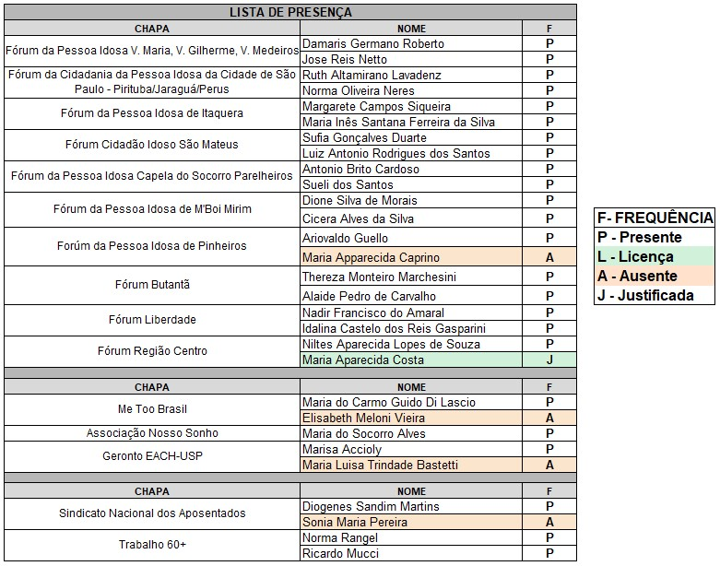

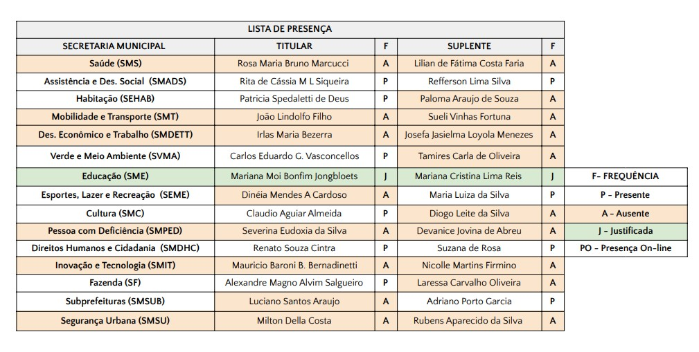
Estiveram presentes os Representantes de Governo dispostos a seguir:

